System Schröders
Hochwertige Türlösungen für das Parkhaus am Ulmer Bahnhof
Hückelhoven, August 2025 – Mit dem neuen Parkhaus am Ulmer Hauptbahnhof realisierte die Ulmer Parkbetriebsgesellschaft mbH ein Großprojekt zur Schaffung von zusätzlichem Parkraum. Auf vier Ebenen entstanden insgesamt 540 neue Stellplätze, die nicht nur funktional, sondern auch gestalterisch Akzente setzen. Umgesetzt wurde dies durch eine markante LED-Farbwelt mit Bezug zur Ulmer Stadtgeschichte. Einen entscheidenden Beitrag zur Sicherheit leisteten dabei die Türsysteme von System Schröders, die vom Lizenznehmer Hodapp GmbH & Co. KG gefertigt und installiert wurden.
Die verbauten Türlösungen mussten dabei höchsten technischen Anforderungen gerecht werden, insbesondere im Hinblick auf Brandschutz, Rauchschutz und Einbruchhemmung. Eingesetzt wurden deshalb unter anderem Feuerschutzdrehflügeltüren der System Schröders Türreihen TSN-1, TSN-2 und TSN-12. Diese Türen entsprechen den Feuerschutzklassen T30 und T90 nach DIN 4102-5, bieten Rauchschutz gemäß DIN 18095 und erfüllen die Einbruchhemmung der Widerstandsklasse RC-3. Das eingesetzte Material des Türblattes – verzinktes Stahlblech mit einer Blechdicke von 1,5 mm – sowie die Türblattstärke von 69 mm sorgen für dauerhafte Beständigkeit im harten Parkhausalltag.
System Schröders Stahltüren zeichnen sich durch ihre hohe Flexibilität, individuelle Abmessungen und umfangreiche Kombinationsmöglichkeiten mit weiteren Leistungseigenschaften aus. Dazu zählen unter anderem Luft- und Schalldämmung, Schlagregendichtheit sowie Schutz vor Windlast.
Dank der maßgeschneiderten Systemlösungen von Schröders konnte das Parkhaus am Ulmer Bahnhof nicht nur architektonisch, sondern auch sicherheitstechnisch auf modernstem Stand realisiert werden. Die Kombination aus Qualität, Anpassungsfähigkeit und normgerechter Ausführung macht die Türsysteme von System Schröders zur zuverlässigen Wahl für anspruchsvolle Bauvorhaben im urbanen Raum.
Zeichen: 1.857 (mit Leerzeichen)
Pressebild:  System Schröders_ Parkhaus Ulm_1.jpg  Bildunterschrift:  Einen entscheidenden Beitrag zur Sicherheit im Parkhaus am Ulmer Bahnhof leisteten die Türsysteme von System Schröders, die vom Lizenznehmer Hodapp gefertigt und installiert wurden.  Bildquelle:  Nikolay Kazakov | 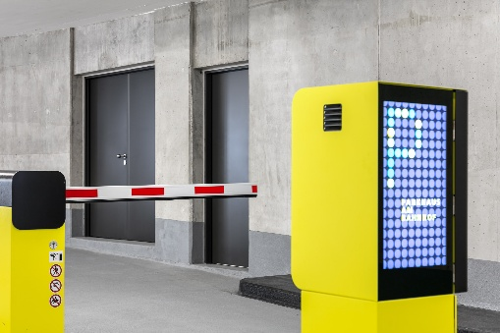
Pressebild:  System Schröders_ Parkhaus Ulm_2.jpg  Bildunterschrift:  Eingesetzt wurden unter anderem Feuerschutzdrehflügeltüren der System Schröders Türreihen TSN-1, TSN-2 und TSN-12.  Bildquelle:  Nikolay Kazakov | 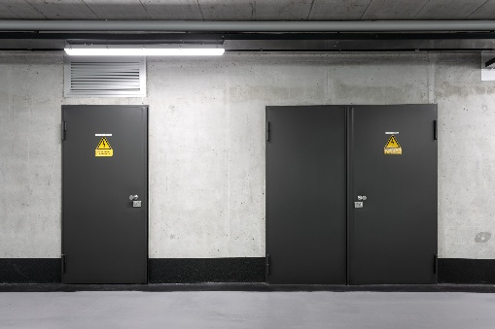
Pressebild:  System Schröders_ Parkhaus Ulm_3.jpg  Bildunterschrift:  System Schröders Stahltüren zeichnen sich durch ihre hohe Flexibilität, individuelle Abmessungen und umfangreiche Kombinationsmöglichkeiten mit weiteren Leistungseigenschaften aus.  Bildquelle:  Nikolay Kazakov | 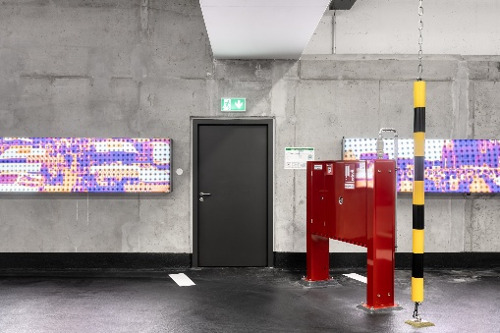

Über System Schröders:

System Schröders® ist ein führendes Unternehmen in der Entwicklung moderner Stahltüren. Seit über
40 Jahren steht der Name Schröders für hochwertige Sicherheitstüren für Feuerschutz, Rauchschutz, Einbruchschutz, Schallschutz und Türen für Außenanwendungen. Diese finden sich in zahlreichen bedeutenden Projekten. Gefertigt werden System Schröders® Türen ausschließlich von den aktuell circa 35 lizenzierten Fachbetrieben in Europa und Asien.

